Л6 ТРИГГЕРЫ
(АиЛОЦУ)

Содержание:
1 Триггеры, основные определения
2 Разновидности триггеров

1 ТРИГГЕРЫ, ОСНОВНЫЕ ОПРЕДЕЛЕНИЯ

  - Модель последовательностного автомата

1.1.1 Модель последовательностного автомата состоит из комбинационной схемы (КС) и элементов задержки входных сигналов на время Δt, включенных в цепях обратных связей (Рис.1).
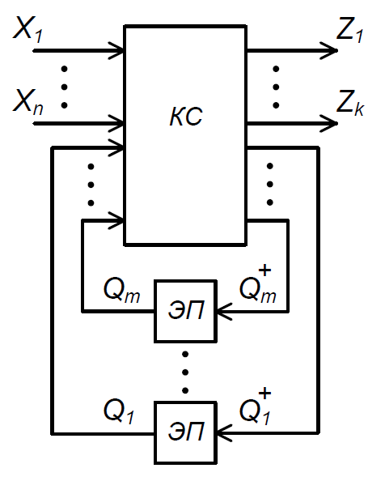
Рисунок 1 – Модель последовательностного автомата
Элементы задержки производят запоминание внутренних сигналов КС, т. е. они являются элементами памяти (ЭП). Эти сигналы появляются на входах КС через время Δt и могут вызвать изменение ее выходных сигналов. Понятно, что если сигнал входа , то сигнал .
При фиксированных значениях внутренних сигналов Q_{r} автомат ведет себя подобно некоторой КС, т. е. реализует однозначное соответствие между значениями входных и выходных сигналов. Однако при изменении входных сигналов его реакция может выразиться в изменении внутренних сигналов. Если затем подать прежние значения входных сигналов, то соответствие между значениями входных и выходных сигналов может оказаться другим.
Последовательностная схема полностью описывается двумя функциями:
- функцией переходов автомата - , где - состояния входа автомата, - внутреннее состояние автомата;
- функцией выхода автомата - , где - выходной сигнал автомата.
Если для каждой упорядоченной пары внутренних состояний (μ_{j}, и μ_{k}) имеется хотя бы одно состояние входа ν_{i} , которое переводит автомат из состояния μ_{j} в состояние μ_{k} , то говорят, что автомат обладает полной системой переходов.
1.1.2 Цифровые последовательностные автоматы по способу воздействия на них входных информационных сигналов подразделяются на три основных класса:
- асинхронные потенциальные автоматы;
- синхронные автоматы;
- асинхронные импульсные автоматы.
Каждый из классов автоматов можно разделить на несколько типов по другим признакам.
На асинхронный потенциальный автомат воздействия производят непосредственно его входные информационные сигналы до тех пор, пока сохраняется их активный уровень. В синхронном автомате используется единый для всего автомата тактовый сигнал, который осуществляет импульсное воздействие на автомат в соответствии с уровнями входных информационных сигналов. Следовательно, в синхронном автомате информационные сигналы только управляют воздействиями, а момент времени воздействия полностью определяется тактовым сигналом.
Асинхронный импульсный автомат отличается от потенциального тем, что входные потенциальные сигналы производят на него импульсные воздействия в момент их изменения. Такие воздействия в синхронных автоматах производит только один сигнал – тактовый, а в асинхронных импульсных автоматах любой из входных сигналов может управлять воздействиями и производить их.
Классы автоматов различаются только типом используемых в них элементов памяти (ЭП), а именно:
- ЭП с потенциальным воздействием входных сигналов;
- ЭП с импульсным воздействием только одного общего тактового сигнала;
- ЭП с импульсным воздействием одного или нескольких входных сигналов.
Для проектирования цифровых автоматов применяются не только логические элементы, но и элементы памяти, в качестве которых чаще всего используются триггеры. Элементы памяти – триггеры, сами являются элементарными автоматами, поэтому они, как и другие цифровые автоматы, делятся на те же три класса.
1.1.3 Триггер – это цифровой автомат, имеющий не более двух устойчивых состояний выхода для каждого допустимого состояния входа и обладающий полной системой переходов, внутренние состояния которого отождествляются со значениями выходного сигнала Q. Таким образом, состояние триггера полностью характеризуется значением его выходного сигнала Q.
Так как любой автомат задается функциями переходов и выходов, то из данного выше определения следует, что для триггеров число входных сигналов r = 1, число выходных сигналов q = 1, число физических выходов, с которых снимаются сигналы z = Q. Следовательно, закон функционирования триггеров полностью описывается только одной функцией переходов Q⁺ = F(ν, Q). Состояние триггера определяется значением логического уровня на прямом выходе Q, несмотря на то, что триггеры обычно имеют два выхода - прямой (основной) выход Q и инверсный выход .
Если, например, на прямом выходе имеется уровень, соответствующий логической «1», то триггер находится в единичном состоянии (при этом потенциал на инверсном выходе соответствует логическому «0»). В противном случае триггер находится в нулевом состоянии. Число входов схемы управления триггером зависит от структуры и функций, которые триггером выполняются.
Разновидности триггеров зависят от их функций, назначения, структуры и способов применения. Поэтому триггеры подразделяются по следующим признакам:
- по способу управления: на асинхронные и синхронные;
- по виду входных сигналов: на потенциальные и импульсные;
- по функциональным возможностям: RS-, D-, JK-, T- триггеры и комбинированные;
- по внутренней структуре: на одноступенчатые (однотактные) и двухступенчатые (двухтактные) – типа M-S (мастер-помощник).

2 РАЗНОВИДНОСТИ ТРИГГЕРОВ

2.1 RS-триггеры

2.1.1 Асинхронный потенциальный RS-триггер – это триггер с раздельной установкой состояний логического «0» и «1» (с раздельным запуском). Он имеет два информационных входа S и R (Рис.2а). По входу S (Set – установка) триггер устанавливается в состояние , а по входу R (Reset – сброс) – в состояние . Функционирование RS-триггера (Рис.2б) может быть описано в виде таблицы переключений, представляемой в полном (Таблица 1) или сокращенном виде (Таблица 2).
На рисунке 2 представлены: а – условное графическое обозначение; б – временные диаграммы работы (1 - режим установки «1», 2 – хранение, 3 – установка «0», 4 – неоднозначность); в – схемная реализация триггера на элементах ИЛИ-НЕ.

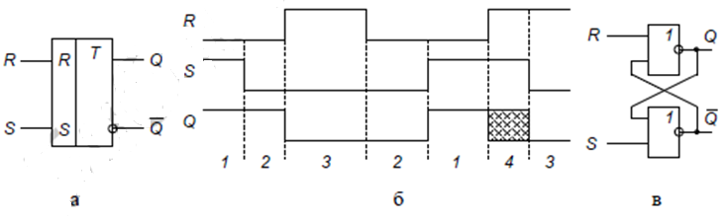
Рисунок 2 - Асинхронный RS-триггер
Таблица 1 – Полная таблица переходов асинхронного RS-триггера
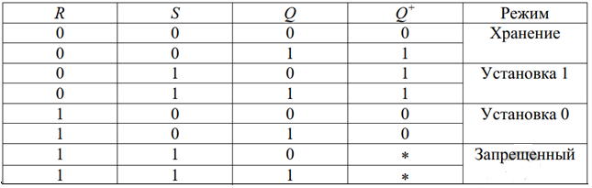

Таблица 2 – Таблица переходов асинхронного RS-триггера в сокращенном виде
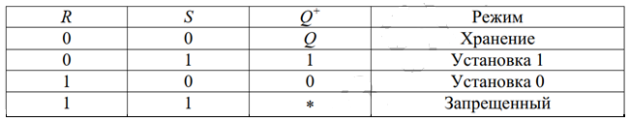

2.1.2 На основании содержания строки 5 (Табл.1) - (0111), можно записать функцию переходов асинхронного RS-триггера в минимальной конъюнктивной форме – МКФ, (с последующим переходом к базису ИЛИ-НЕ) или в минимальной дизъюнктивной форме – МДФ, (с последующим переходом к базису И-НЕ).
В результате, применив правило Де-Моргана, можно получить выражения для функции в виде:
. (1)
. (2)
(3)
Выражение (3) определяет условие реализации незапрещенных режимов работы RS-триггера.
Структурная схема RS-триггера, синтезированная в соответствии с выражением (1) на базе элементов ИЛИ-НЕ, представлена на рисунке 2в.
Анализируя работу этой схемы для запрещенного режима (логические «1» на входах R и S), получаем, что на прямом и инверсном выходах триггера будут присутствовать одинаковые логические уровни «0», что нарушает аксиому алгебры логики, согласно которой , а . Поэтому одновременное присутствие R=1 и S=1 запрещено.
На рисунке 3 представлены: а – условное графическое обозначение и б – схемная реализация на элементах И-НЕ RS-триггера.
При реализации структурной схемы триггера по выражению (2) с использованием элементов И-НЕ (Рис.3б), отметим, что входными сигналами для триггера будут выступать инверсные сигналы - и , т. е. активным уровнем для входов будет логический «0» . Для этого варианта исполнения схемы условное графическое обозначение триггера представлено на рисунке 3а.
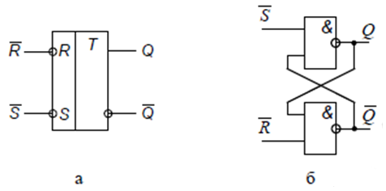
Рисунок 3 – Асинхронный RS-триггер с инверсными входами и

В структурной схеме (Рис.3б) для запрещенного режима (логические «0» на входах и ) также наблюдается нарушение аксиомы (, а .), т. к. на прямом и инверсном выходах триггера будут присутствовать одинаковые логические уровни «1». Эта особенность схем триггера, выполненных как на элементах ИЛИ-НЕ, так и элементах И-НЕ, определяет условие, при котором одновременная активация входов R и S запрещена.
Необходимо также отметить, что углубленный анализ работы схем триггера, учитывающий задержку переключения в реальных логических элементах, показывает, что кратковременное нарушение логики работы (возникновение одинаковых логических уровней на прямом и инверсном выходах триггера) может иметь место и для разрешенных сочетаний сигналов R и S при изменении одного из них с «0» на «1».
2.1.3 Таблица 4.3 переключений асинхронного RS-триггера, описывающая, какие уровни сигналов необходимо подавать на входы триггера (т. е. значения функций возбуждения входов) для обеспечения его перехода в требуемое состояние получается путем преобразования данных таблиц 1 и 2. Отметим, что для перехода выхода → 0 состояние функции возбуждения R не определено, т. к. этот переход может быть реализован как за счет использования режима хранения (R = 0, S = 0), так и за счет режима установки «0» (R = 1, S = 0).
Аналогичная ситуация возникает для функции возбуждения S в случае перехода → 1, который можно реализовать, используя режим хранения (R = 0, S = 0) или установки «1» (R = 0, S = 1).

Таблица 3 – Таблица переключений асинхронного RS-триггера
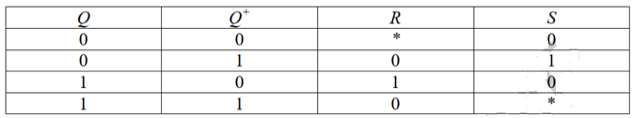

Таблицу переключений можно представить графически – в виде графа переходов (Рис.4).
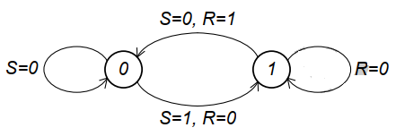
Рисунок 4 – Граф переходов RS-триггера
2.1.4 Структурную схему асинхронного RS-триггера на элементах ИЛИ-НЕ можно дополнить (Рис.5) входом разрешения работы L (Load – загрузка) и реализовать схему RS-L-триггера.
При наличии активного уровня (логической «1») на входе L этот триггер работает как асинхронный RS-триггер, в противном случае – состояние триггера не меняется ни при каких значениях сигналов R и S, т. е. триггер находится в режиме хранения (Табл. 4, Рис.5б).
На рисунке 5 представлены: а – условное графическое обозначение; б – временные диаграммы работы (1 – режим установки «1», 2 – хранение (по R S), 3 – установка «0», 4 – неопределенность, 5 – хранение (по L); в – вариант схемной реализации RS-L-триггера.
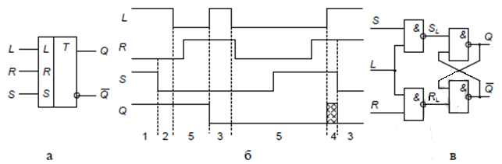
Рисунок 5 – Условное графическое обозначение, временные диаграммы работы и структурная схема RS-L триггера

Таблица 4 – Таблица переходов RS-Lтриггера
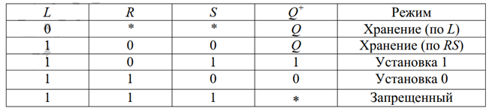

Функция переходов RS-L-триггера описывается выражениями:
, где (4)
Этому выражению (4) соответствует структурная схема, приведенная на рисунке 5в, в которой для RS-триггера дополнительно формируются сигналы возбуждения и . Выполнение условия позволяет избежать запрещенного режима .
2.1.5 Синхронный импульсный RS-С триггер имеет импульсный вход синхронизации (Рис.6а). Его структурную схему можно построить на базе из схемы RS-L триггера, использовав по входу С формирователь короткого импульса по фронту входного сигнала, что соответствует дифференциалу сигнала dC = 1 (Рис.6б). На практике это означает формирование из фронта сигнала синхронизации С короткого импульса с помощью дифференцирующей цепочки.
На рисунке 6 представлены: а – условное графическое обозначение; б – вариант формальной схемной реализации; в – временные диаграммы работы (1 – установка «1», 2 – хранение (по RS), 3 – установка «0», 4 – неопределенность, 5 – интервалы хранения (по входу С) синхронного RS-С триггера.
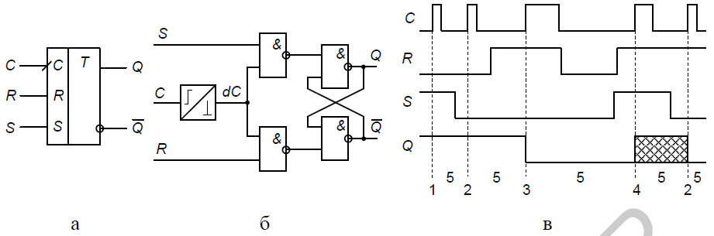
Рисунок 6 – Условное графическое обозначение, структурная схема и временные диаграммы работы
синхронного RS-L триггера

Таблица переключений и функция переходов RS-С триггера получается из таблицы 4 и выражений (4), если заменить логическую переменную L на переменную dC. Таким образом, состояние выхода триггера может меняться только в момент тактирования (наличия фронта в импульсе на входе C (Рис.6в).
Следует отметить, что помимо рассмотренных цифровых устройств RS-триггеры применяются в качестве «защелок», а также служат основой построения схем других типов триггеров.

2.2 D-триггеры

2.2.1 Асинхронный потенциальный D-L триггер (Рис.7а) имеет два входа – информационный D (Data – данные) и управления L (Load – загрузка). При наличии логической «1» на этом входе D-L триггер передает данные с входа D на выход Q с задержкой, обусловленной конечным временем распространения сигнала. Это определило название D-триггеров как триггеров задержки (Delay – задержка) и использование в качестве элементов памяти в цифровых автоматах.
При наличии логического «0» на входе L состояние триггера не меняется, т. е. триггер находится в режиме хранения (Табл.5, Рис.7б).
Таблица 5 – Таблица переходов D-L триггера
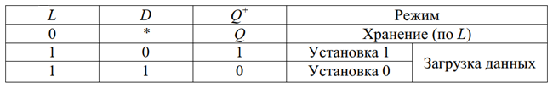

На рисунке 7 представлены: а – условное графическое обозначение; б – временные диаграммы работы (1 – установка «0», 2 – установка «1», 3 – хранение (по L))
Функция переходов D-L триггера описывается выражением , и, в виде свободном от состязаний, запишется как . (5)

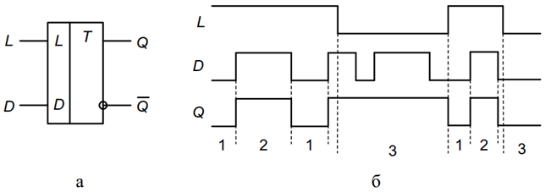
Рисунок 7 - Условное графическое обозначение, структурная схема и временные диаграммы работы
асинхронного потенциального D-L триггера

Представив данную функцию (6) в базисе И-НЕ в виде
, (6)
получим схему D-L-триггера, называемого триггером Эрла (Рис.8а).
Этот триггер имеет наибольшее быстродействие из всех триггеров, используемых для конвейерной обработки информации, поскольку комбинационная схема (при разрыве обратной связи) имеет передаточную функцию второго порядка. Недостатком схемы можно считать отсутствие инверсного выхода.
Для синтеза схемы D-L-триггера на базе асинхронного RS-триггера применим методику, позволяющую осуществить реализацию триггера любого типа на базе триггеров другого типа. Для этого составим полную таблицу переходов D-L триггера и, используя таблицу 3 переключений RS-триггера. Затем определим значения функций возбуждения его входов R и S как триггера-прототипа, необходимые для обеспечения требуемых переключений проектируемого триггера (Табл.6).
На основе данных этой таблицы запишем логические функции переходов D-L триггера и минимизируем их используя карты Карно, в результате чего получим логические функции возбуждения RS-триггера (Рис.8б) в виде:
(7)
(8)
Структурная схема D-L-триггера, синтезированная по выражениям (7) и (8) на базе элементов И-НЕ, представлена на рисунке 8б.
Таблица 6 – Таблица переходов D-L-триггера и функции возбуждения входов
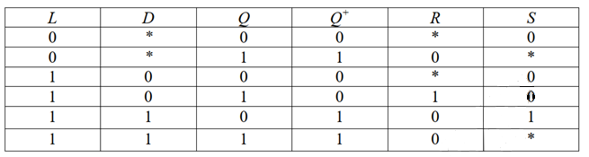

На рисунке 8 приведены структурные схемы реализации D-L триггера в виде триггера Эрла и D-L триггера, выполненного на базе RS-триггера.

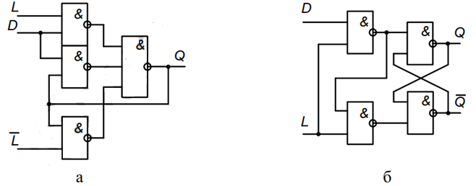
Рисунок 8 – Структурные схемы реализации D-L триггера: триггер Эрла - а; D-L триггер на базе RS-триггера – б

Граф-схема переходов D-L триггера представлена на рисунке 9.

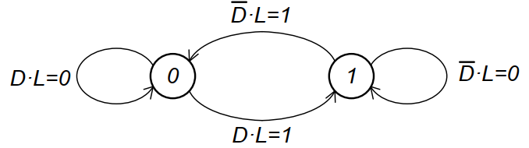

Рисунок 9 - Граф переходов D-L триггера

2.2.2 Второй тип D-триггера – это синхронный импульсный D-C триггер. Наряду со входом данных D он имеет импульсный (динамический) вход С синхронизации (Рис.10а). В триггерах с динамическим входом C информация записывается только в течение перехода сигнала от состояния логического нуля «0» к состоянию логической единицы «1» на входе C. На практике – это дифференциал dC, который представляет собой короткий импульс на выходе дифференцирующей цепочки.
Функции переходов D-С триггера отображает содержание таблицы 7, а функции переключений – содержание таблицы 8. Временные диаграммы, поясняющие принцип функционирования D-С-триггера, представлены на рисунке 10.

Таблица 7 – Функции переходов синхронного импульсного D-С-триггера
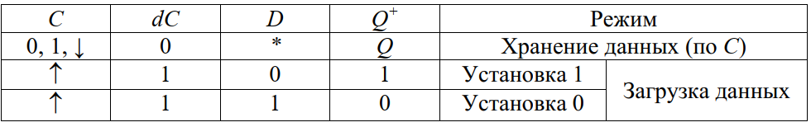

Функция переходов D-С-триггера описывается выражением .

Таблица 8 – Функции переключений синхронного импульсного D-C-триггера для моментов тактирования dC = 1
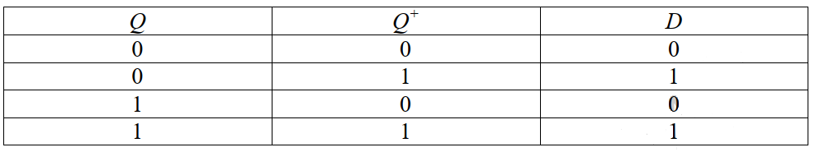

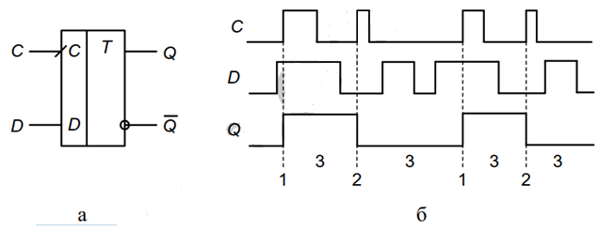
Рисунок 10 – Условное графическое обозначение – а; временные диаграммы работы синхронного импульсного
D-C триггера (1 – установка «1», 2 - установка «0», 3 – интервалы хранения данных по входу С)

Следует отметить, что D-триггеры широко применяются при построении более сложных последовательностных цифровых устройств – счетчиков, регистров и др.

2.3 T-триггеры
2.3.1 Синхронный импульсный T-триггер имеет информационный вход Т и динамический вход С синхронизации (Рис.11а). При подаче на вход Т уровня логического «0» триггер находится в режиме хранения.
При подаче на вход С уровня «1» по каждому такту на входе C состояние выхода триггера меняется на противоположное (Табл. 9, Рис.11 б).
На рисунке 9 приведены: а – условное графическое обозначение; б – временные диаграммы работы (1 – инверсия, 2 – хранение, 3 – интервалы хранения данных (по входу С) Т-триггера.

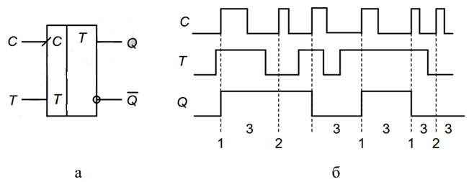
Рисунок 11 – Синхронный импульсный Т-триггер: а – условное графическое обозначение;
б – временные диаграммы работы

Таблица 9 – Таблица переходов синхронного импульсного Т-триггера
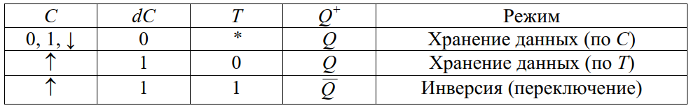

Функция переходов синхронного импульсного Т-триггера описывается выражением
(9)
Функции переключений синхронного импульсного Т-триггера приведены в таблице 10.

Таблица 10 – Таблица переключений синхронного импульсного Т-триггера для моментов тактирования dC = 1
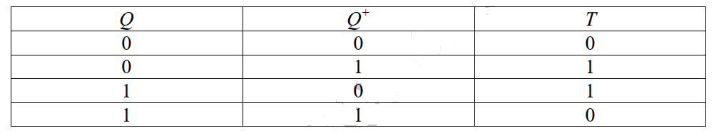
Применяется также асинхронный импульсный T-триггер, имеющий только один вход (Рис.12 а) и у которого инверсия состояния выхода осуществляется по фронту сигнала на входе T, т. е. при dT = 1(Рис.12б).
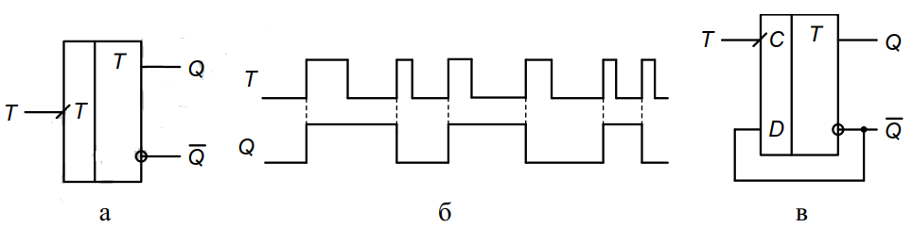
Рисунок 12 – Асинхронный импульсный Т-триггер: а – условное графическое обозначение; б – временные диаграммы работы; в – схемная реализация на базе D-Cтриггера

Функция переходов асинхронного импульсного Т-триггера описываетсявыражением

Такая схема может быть реализована на базе синхронного D-триггера (Рис.12 в), если в выражении () принять dС = dT и D = Q .
Следует отметить, что Т-триггеры широко применяются при построении переключательных схем, в частности, счетчиков.
2.4 JK-триггеры

2.4.1 Синхронный импульсный JK-триггер имеет два информационных входа J и K и динамический вход С синхронизации (Рис.13). По входу J триггер устанавливается в состояние Q =1, а по входу K – в состояние Q = 0. Функционирование JK-триггера описывается данными таблицы 11. Этот триггер отличается от RS-триггера прежде всего тем, что в нем устранена неопределенность, которая возникает в RS-триггере при одновременной активации информационных входов.

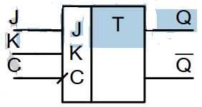
Рисунок 4.15 – Условное графическое обозначение JK-триггера

Таблица 11 – Функции переходов синхронного импульсного JK-триггера
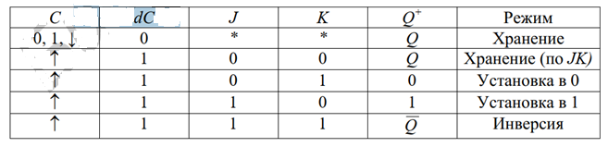
Функция переходов JK-триггера описывается выражением 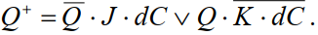

Функциональные возможности JK-триггера определяют его как универсальный. Используя таблицу переключений (таблица 12) синхронного JK-триггера, легко получить схемные реализации синхронных D-С- и T-триггеров на его основе (Рис. 16).
Таблица 4.12 – Таблица переключений синхронного JK-триггера для моментовтактирования dC = 1
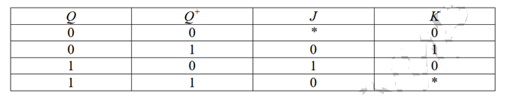
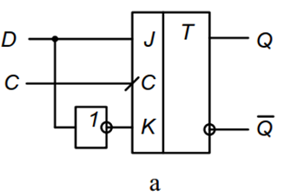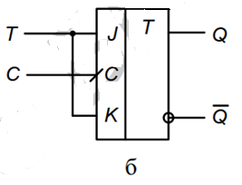
Рисунок 13 – Схемная реализация D-С-триггера (а) и T-триггера (б)на базе синхронного JK триггера

